Sternsingen 2022

Am 1. und 2. Januar 2022 werden wir die Gottesdienste gestalten und über die diesjährige Aktion informieren, natürlich verteilen wir anschließend auch wieder den Segen. Auch am 8. und 9. Januar 2022 werden wir nach den Gottesdiensten ebenfalls die Segen verteilen aber auch einzelne Häuser, Kirchen und Seniorenresidenzen besuchen, wenn dies möglich ist.
Bitte haben Sie Verständnis, dass wir nicht alle Haushalte aufsuchen können.

Zusätzlich laden wir Sie wieder zu einer Lichtfeier am 9. Januar um 17.00 Uhr ein, die wir wieder besonders gestalten werden.

Wohnung oder Haus gesucht
Für eine Familie aus Bosnien-Herzegowina, 10 Personen; die seit 7 Jahren in Deutschland lebt, wird schnellstmöglich eine neue Unterkunft in Bremen-Nord (5-6 Zimmer / 1.200€ Warmmiete) gesucht. Bitte wenden Sie sich an das Pfarrbüro.

Letzte Einkaufsmöglichkeit für die Feiertage im Eine-Welt-Laden ist am 18./19.12.2021. Dann erst wieder am 8./9.01.2022 !!

Auch die Bücherei öffnet über die Feiertage nicht. Am 19.12.2021 ist sie zuletzt geöffnet. Am 02.01.2022 sind wir wieder für Sie da.

Die Kirchengemeinde sucht ab sofort eine/n Küster/in und anteilige Hausverwaltung (Koordination) (w/m/d). Der Beschäftigungs-
umfang beträgt 10 Wochenstunden. Die Stelle ist vorerst
auf 2 Jahre befristet.
Näheres auf unserer Homepage www.heiligefamiliegrohn.de
und im Aushang.

Wir wünschen allen Gemeindemitgliedern und Gästen ein
frohes Weihnachtsfest und ein gesegnetes Neues Jahr
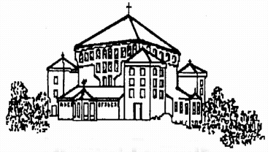
Katholische Kirchengemeinde
Heilige Familie Bremen-Grohn

Pfarrmitteilung Nr. 16 vom 18.12.bis 09.01.2022

Grohner Markt 7 – 28759 Bremen – Tel. 0421-62 60 40
E-Mail: pfarrbuero@heiligefamiliegrohn.de

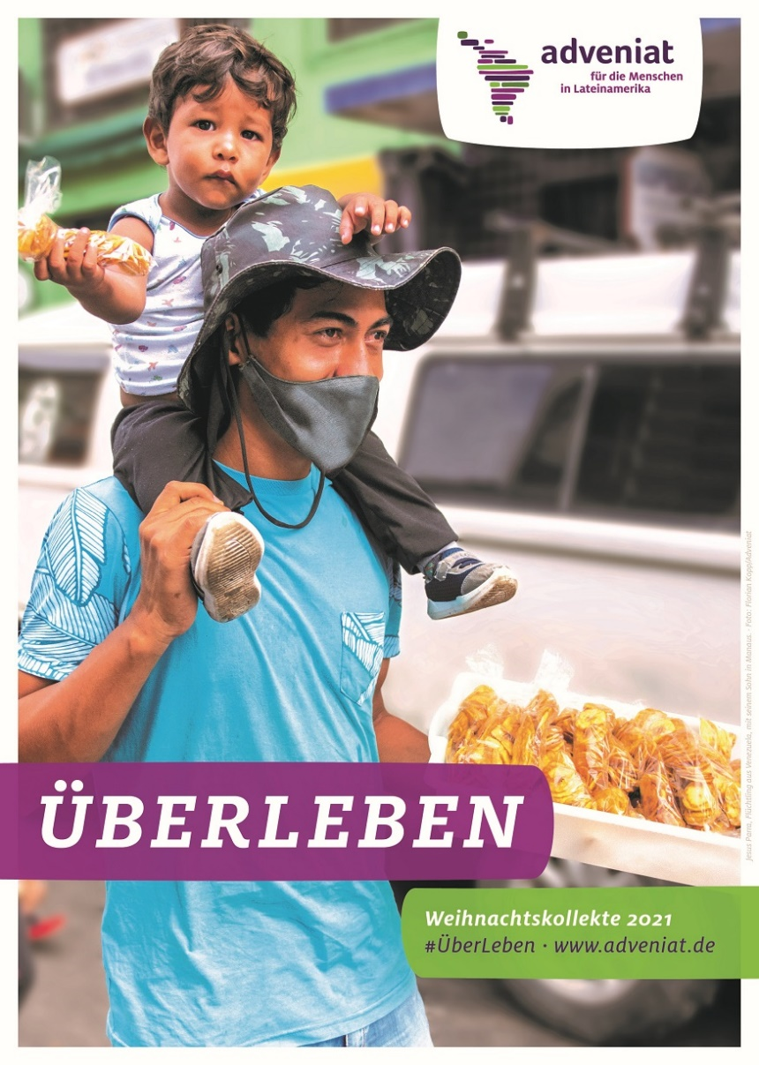
Unsere Gottesdienste
4. Adventssonntag
Sa | 18.12. | 18.00 | Vorabendmesse | ++ Fam. Erdanowski / Chilla
So | 19.12. | 11.00 | Heilige Messe | ++ Trudel u. Theo Siupka
Beide Gottesdienste stehen unter dem Thema Hoffnung. Es singt der Chor TonART. Nach den Gottesdiensten sind Sie eingeladen Adventsliedern zu lauschen, die der Chor TonART für Sie singt.
So | 19.12. | 17.00 | Im Gemeindesaal:  Wortgottesfeier für Familien mit Kindern
Mi | 22.12. | 14.30 | Heilige Messe | in bes. Meinung
Do | 23.12. |  | Keine Heilige Messe
Heiligabend
Fr | 24.12. | 14.00 | Weihnachtliches Kurzspiel für Kinder
 |  | 16.00 | Krippenfeier siehe auch rechts
 |  | 18.00 | Heilige Messe
 |  | 22.00 | Christmette
Weihnachten – Hochfest der Geburt des Herrn
Sa | 25.12. | 11.00 | Heilige Messe | + Natale Tumbarinu
Fest der Heiligen Familie
So | 26.12. | 11.00 | Heilige Messe mit Kirchenchor Cäcilia-Harmonie | ++ Eltern Kronberg / Suslik
Mi | 29.12. | Keine Heilige Messe
Do | 30.12. | Keine Heilige Messe
Silvester
Fr | 31.12. | 18.00 | Jahresschlussmesse
Hochfest der Gottesmutter Maria - Neujahr
Sa | 01.01. | 18.00 | Heilige Messe | + Ingo Hain
2. Sonntag nach Weihnachten
So | 02.01. | 11.00 | Heilige Messe
Mi | 05.01. | 14.30 | Heilige Messe
Erscheinung des Herrn
Do | 06.01. | 19.00 | Heilige Messe
Fr. | 07.01. | 09.00 | Heilige Messe | ++Christian Woitalla und  Angehörige
Unsere Gottesdienste
Taufe des Herrn
Sa | 08.01. | 18.00 | Vorabendmesse | ++ Beata u. Alois Maxelon und Angehörige
So | 09.01. | 11.00 | Heilige Messe | ++Leo u. Maria Krupop
 |  | 12.00 | Taufe Henry Josef Klann
 |  | 17.00 | Lichterfeier der Sternsinger im Gemeindegarten
Es verstarben: Inge Volkmer 03.11.2021
Irmgard Sachnik 30.11.2021
Bernward Boemke 03.12.2021
Heinrich Kurlemann 07.12.2021
Sophie Orlowicz 11.12.2021

Herr, gib allen Verstorbenen die ewige Ruhe – und das ewige Licht leuchte ihnen.

Kollekten: 18./19.12.: Für die Gemeinde
24./25.12.: Adveniat-Kollekte für die Kirche in
Lateinamerika
01./02.01.: Kollekte für Afrika
06.01.: Weltmissionstag der Kinder (Krippenopfer)
08./09.01.: Für die Gemeinde

Das Krippenspiel vom Heiligen Abend um 16.00 Uhr können Sie auch ab
Montag 20.12.2021 online schauen. Den Link finden Sie auf unser Homepage
www.heiligefamiliegrohn.de.

Veranstaltungen:

Wer am Heiligabend nicht nur im Lied „Stille Nacht“ die Zeile „Christ, der Retter ist da“ singen möchte, sondern auch ein Zeichen für Solidarität und Mitgefühl für Nicht-Gerettete setzen möchte, ist herzlich eingeladen,
am 24.12. um 12 Uhr an den Vegesacker Hafen zu kommen.
Wir gedenken dabei der Menschen, die aufgrund des Versagens der europäischen Migrationspolitik, aber auch aufgrund von kriminellem Menschenhandel 2021 nicht aus Seenot im Mittelmeer und Atlantik gerettet worden sind. Der Glaube an den Retter, der geboren worden ist, schließt humanitäre Rettung Schutzsuchender nämlich mit ein.

